Textes de cahiers des charges pour les systèmes de gestion/contrôle de l'éclairage DALI2

Domaine d'application : services publics, bureaux, écoles, universités, soins de santé, hôpitaux, maisons de retraite, installations sportives, salles/centres de sport, bâtiments industriels, entrepôts, hôtels, théâtres, centres de conférence.



Mars 2026
Eric Nelis
e.nelis@helvar.be

DALI câblé

Définition / Fonctionnement
Il s'agit de la fourniture et la pose de système de gestion d’éclairage DALI 2 câblé pouvant s’étendre à un système hybride (câblé et sans fil). L'objectif global est d'obtenir le système d'éclairage le plus efficace sur le plan énergétique, tout en offrant des avantages pour le bien-être de l'utilisateur final et en s'inscrivant dans le cadre du bâtiment intelligent. Le système doit fournir un rapport complet des informations provenant des drivers et des dispositifs DALI.

Le système doit être capable de traiter des commandes provenant de panneaux de commande, de détecteurs et d'écrans tactiles ou d'autres dispositifs à une vitesse telle que l'utilisateur du système perçoit le résultat de son action comme une réponse directe à l'action d'un interrupteur ou au déclenchement d'un détecteur. Les réseaux DALI sont alimentés par le routeur DALI. Le système est de type multi-master (luminaires et commandes sur la même ligne). Une ligne DALI partant du routeur DALI peut contenir un maximum de 64 sorties (luminaires, relais) et 64 commandes (détecteurs, panneaux de commande). Les luminaires pourront être programmés pour pouvoir dimmer/éteindre ces éclairages par ligne par plus de 16 groupes et prévoir plus de 15 scènes par luminaire avec un maximum d’alimentation de 250mA. Chaque groupe doit être identifié par un numéro unique attribué par le programmateur lors de la configuration du système. Les réseaux DALI doivent utiliser un câble de données bifilaire approprié. La vitesse de communication est de 1200 bits par seconde. Les réseaux DALI locaux doivent être connectés à des routeurs. Les réseaux DALI sont alimentés par le routeur DALI. Les routeurs eux-mêmes doivent être interconnectés et communiquer à l'aide de TCP/IP sur un réseau Ethernet de base. Chaque routeur doit avoir sa propre adresse IP, qui doit être entièrement programmable. L'intelligence du routeur lui confère une fonction d'autoréparation. Si une adresse de la ligne DALI disparaît en raison d'un défaut (driver de LED, panneau de commande ou détecteur), le routeur renvoie automatiquement le numéro d'adresse et tous les réglages et désignations à l'appareil de remplacement.
L'installation permet de réaliser un système de gestion de l'éclairage à l'échelle du bâtiment. La fonctionnalité et le contrôle du système doivent pouvoir être modifiés à l'aide d'un PC ou d'un ordinateur portable Windows connecté au même réseau. Les routeurs DALI doivent conserver leur programmation localement. Ainsi, si le PC tombe en panne, les routeurs DALI locaux continuent à fonctionner de manière totalement autonome.

Le système de gestion de l'éclairage doit être modulaire, évolutif et indépendante de toute marque d’éclairage. Il doit utiliser une technologie de réseau numérique basée sur le protocole ouvert standard DALI2 -pour les réseaux locaux et Ethernet TCP/IP pour l'infrastructure de base-. Le système doit être capable de faire fonctionner des drivers de LED DALI de type 8 à température de couleur blanche réglable et à couleur x-y, conformément à la norme DALI IEC 62386 partie 209. Le système doit permettre d'utiliser la lumière du jour disponible pour réaliser des économies d'énergie. Des détecteurs mesurent la réflexion de la lumière sur la surface sous-jacente pour compenser l'intensité de la lumière. Le système doit permettre à un client d'ouvrir à distance une connexion TCP à un routeur.

Le système doit fournir un programme de grille dans lequel les scènes d'éclairage peuvent être automatiquement rappelées en fonction de l'heure, du jour et de la date. Le programme de grille doit également comprendre une horloge atomique capable d'accepter les données de latitude et de longitude locales et de les utiliser pour calculer les heures du crépuscule du matin et du soir. Chaque routeur doit disposer de toutes les dates du programme horaire. Lors du rétablissement après une panne de courant, les actions doivent se poursuivre comme si aucune interruption ne s'était produite, c'est-à-dire que les paramètres sont rétablis tels qu'ils étaient immédiatement avant l'interruption, y compris l'état correct des événements programmés, ou que les actions démarrent d'une manière définie par programme. Le système doit être tolérant aux pannes, un appareil ou un câble défectueux n'affectant pas les autres éléments du système. Une défaillance du sous-réseau DALI ne doit en aucun cas empêcher le fonctionnement des autres sous-réseaux, même s'ils ne peuvent plus communiquer entre eux. Une perte d'intégrité de la dorsale Ethernet ne doit pas empêcher le fonctionnement autonome des autres segments.

Pour garantir la simplicité et la fiabilité, les routeurs doivent pouvoir contrôler directement les connexions DALI2 et Ethernet. Les systèmes utilisant des convertisseurs supplémentaires, des passerelles ou des dispositifs auxiliaires similaires ne sont pas acceptables. Pour permettre une extension ou une modification future du système, les réseaux DALI locaux doivent être conçus de manière à laisser au moins 20 % de capacité disponible pour la charge maximale de l'alimentation DALI.

Le système d'éclairage doit permettre le contrôle de l'éclairage de sécurité DALI en facilitant l'automatisation des tests de fonction et d’autonomie, ainsi que la production de rapports de tests.

LEGISLATION
Tous les équipements doivent porter le marquage CE et être entièrement conformes à la réglementation sur la restriction des substances dangereuses (directive RoHS 2002/95/CE). La preuve de la conformité doit être fournie par le fabricant sur demande.
La sécurité de l'équipement doit être assurée par l'application de la norme EN 60950-1:2006.
La compatibilité électromagnétique doit être démontrée en appliquant la norme d'émission EN 61000-6-3:2007 et la norme d'immunité EN 61547:2009.
Les luminaires, les détecteurs de présence et les panneaux de contrôle utilisés doivent être conformes à la norme DALI2 IEC 62386.
Le matériel nécessaire pour la gestion d’éclairage DALI est conforme à tous les textes officiels en vigueur
en la matière notamment :
NBN EN ISO 52120-1 (2022), Performance énergétique des bâtiments - Contribution de l’automatisation, de la régulation et de la gestion technique des bâtiments
Le système de gestion d’éclairage doit répondre aux exigences de la Directive Européenne 23024/1275 obligatoire à partir du 29/5/2026
NBN-EN-12464-1 (2021), Lumière et éclairage – Eclairage des lieux de travail

GARANTIE
Dans des conditions normales d'utilisation et de fonctionnement, tous les équipements doivent être garantis contre les effets des défauts de matériaux et de fabrication pendant au moins deux ans. Cette garantie s'applique également à la programmation et à la mise en service

PROGRAMMATION
Ce poste comprendra tous les éléments nécessaires à la gestion de l’éclairage.
Le coût de la programmation de l'ensemble de l'installation est prévu dans un poste spécifique
La programmation et la mise en service sont réalisées en concertation avec le Maître de l’ouvrage, par le fournisseur du matériel. Il en est de même pour l’écolage du Maître de l’ouvrage.

Produits

Plate-forme logicielle
- Le logiciel doit pouvoir fonctionner sous Microsoft Windows 10.
- L'ensemble devrait comprendre un certain nombre de modes de fonctionnement fixes, notamment
- la surveillance du système et de ses composants
- interaction en direct avec les éléments du système
- traitement de programmes en direct
- traitement de programmes hors ligne
Grâce à un accès par mot de passe programmable, les niveaux de sécurité de l'opérateur doivent permettre d'empêcher toute modification involontaire du système.
- Il ne devrait pas y avoir de limite pratique au nombre de stations d'exploitation exécutant le logiciel et accédant au système en même temps.
Logiciel Helvar Designer

Routeur
- Le routeur se présente sous la forme d'un boîtier modulaire en plastique à monter sur rail M36 DIN conformément à la norme EN 50022, avec un maximum de dix unités de largeur.
- Le routeur doit être indépendant, ne nécessiter qu'une alimentation secteur protégée pour fonctionner et accepter tout courant alternatif dans les plages 90-250 V et 45-65 Hz. La nécessité d'une alimentation externe supplémentaire n'est pas acceptable.
- Le routeur doit fournir quatre ports DALI2 doublement isolés, chacun avec une alimentation DALI intégrée de 250 mA. Les quatre ports doivent être indépendants les uns des autres et chaque port doit permettre de contrôler séparément jusqu'à 64 appareils DALI2 et 64 entrées DALI2.
- Connexion au réseau : la connexion au réseau Ethernet doit être réalisée à l'aide d'un connecteur RJ45 pour un fonctionnement à 10/100 Mbit via un câblage Cat5e. Ce port d'interface dépendant du support doit fournir un -pontage automatique (auto MDI/MDI-X) pour permettre l'utilisation de méthodes de connexion -par câble ordinaires et éviter ainsi la nécessité d'un câblage de pontage sélectif.
- Mémoire :
les données de tous les appareils DALI raccordés et toutes les données liées au système doivent être stockées dans une mémoire non volatile et conservées pendant au moins 10 ans en cas de panne de courant.

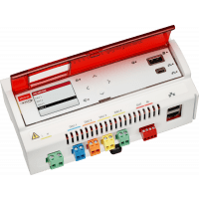

Détection de présence et absence DALI 2
Un détecteur intelligent multifonctionnel adressable DALI2 est utilisé dans le projet pour réaliser un maximum d'économies d'énergie et optimiser le confort de l'utilisateur.
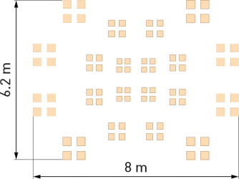
La portée du détecteur PIR est de 8 x 6,2 mètres à 2,5 mètres de hauteur, en mode présence ou absence. L'angle de détection est de 116°,
Le détecteur est doté d'un système de détection PIR à 4 blocs, particulièrement adapté à la détection de mouvements minimes ou lents. Le détecteur offre ainsi une couverture multidirectionnelle.
Le niveau d'éclairage de chaque lampe est réglable individuellement, en groupe et dans un nombre illimité d'ambiances.
Le détecteur est connecté à la ligne DALI, utilise un maximum de 10mA de l'alimentation DALI et 1 adresse. Les détecteurs s'enregistrent en tant qu'entrée DALI2, le nombre de détecteurs utilisés n'affecte pas le nombre de sorties DALI/luminaires à appliquer. Dans le logiciel DALI Designer, le détecteur reçoit une adresse et la fonctionnalité est entièrement programmable. Le détecteur comprend une fonction de récupération automatique, si le détecteur doit être remplacé, le nouveau détecteur se programmera automatiquement dans le système de contrôle de l'éclairage DALI2.
L'unité doit avoir un profil plat et convenir à un montage encastré dans une dalle de plafond standard ou à l'utilisation d'un boîtier apparent comme unité de montage apparent.

Détection PIR : 8 x 6,2 mètres par 2,5 mètres de hauteur
Alimentation : DALI, consommation de 5mA, 13V - 22,5V
Température ambiante : 0° à 50°C
Valeur IP : IP30
Taille de coupe : 52-55mm
Couleur : Standard Semi-mat RAL9003, autres couleurs sur demande

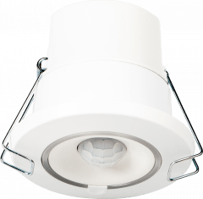

Lumière du jour, détection de présence et d'absence DALI 2
Un détecteur intelligent multifonctionnel adressable DALI 2 est utilisé dans le projet pour réaliser un maximum d'économies d'énergie et optimiser le confort de l'utilisateur.
La portée du détecteur PIR est de 8 x 6,2 mètres à 2,5 mètres de hauteur, en mode présence ou absence. L'angle de détection est de 116°,
Le détecteur est doté d'un système de détection PIR à 4 blocs, particulièrement adapté à la détection de mouvements minimes ou lents. Le détecteur offre ainsi une couverture multidirectionnelle.
Le détecteur de lumière mesure la réflexion et, en fonction des réglages effectués dans le logiciel du concepteur, fait varier l'intensité lumineuse à un niveau librement programmable. Le niveau d'éclairage de chaque lampe peut être réglé individuellement, en groupe et dans un nombre illimité d'ambiances.
Le détecteur est connecté à la ligne DALI, utilise un maximum de 5mA de l'alimentation DALI et 1 adresse. Dans le logiciel DALI Designer, le détecteur reçoit une adresse et la fonctionnalité est entièrement programmable. Le détecteur comprend une fonction de récupération automatique, si le détecteur doit être remplacé, le nouveau détecteur se programmera automatiquement dans le système de contrôle de l'éclairage DALI.
L'unité doit avoir un profil plat et convenir à un montage encastré dans une dalle de plafond standard ou à l'utilisation d'un boîtier apparent comme unité de montage apparent.

Détection PIR : 8 x 6,2 mètres par 2,5 mètres de hauteur
Alimentation : DALI, consommation de 5mA, 13V - 22,5V
Température ambiante : 0° à 50°C
Valeur IP : IP30
Taille de coupe : 52-55mm
Couleur : Standard Semi-mat RAL9003, autres couleurs sur demande

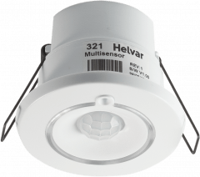

Détecteur de presence /absence High Bay avec brightout DALI 2
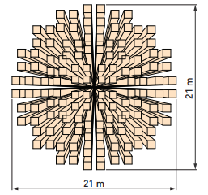
Un détecteur intelligent multifonctionnel adressable DALI est utilisé dans le projet pour réaliser un maximum d'économies d'énergie et optimiser le confort de l'utilisateur.
La portée du détecteur PIR est de 21 mètres sur 21 à une hauteur de 15 mètres, en mode présence ou absence.
Le détecteur est IP65
Le détecteur est doté d'un système de détection PIR à 4 blocs, particulièrement adapté à la détection de mouvements minimes ou lents. Le détecteur offre ainsi une couverture multidirectionnelle.
Le détecteur de lumière mesure la réflexion ; selon les réglages, les lampes ne s'allument qu'en dessous d'un certain niveau de luminosité. Le niveau d'éclairage de chaque lampe est réglable individuellement, en groupe et dans un nombre illimité d'ambiances.
Le détecteur est connecté à la ligne DALI, utilise un maximum de 5mA de l'alimentation DALI et 1 adresse. Dans le logiciel DALI Designer, le détecteur reçoit une adresse et la fonctionnalité est entièrement programmable. Le détecteur comprend une fonction de récupération automatique, si le détecteur doit être remplacé, le nouveau détecteur se programmera automatiquement dans le système de contrôle de l'éclairage DALI.
L'appareil doit avoir un profil plat et se prêter à un montage encastré. La hauteur maximale du capteur est de 56,5 cm.

Détection PIR : 21 x 21 mètres à 15 mètres de hauteur et
10,5 x 10,5 mètres et 7,5 mètres de hauteur
Alimentation : DALI, consommation de 5mA, 13V - 22,5V
Température ambiante : 0° à 50°C
Valeur IP : IP65
Taille de coupe : 52-55mm
Couleur : Standard Semi-mat RAL9003, autres couleurs sur demande

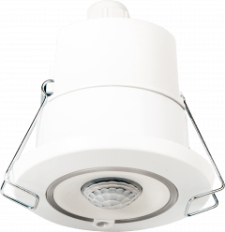

SAPP Multidétecteur
- Un détecteur intégré au plafond doit fournir la mesure de la luminance, la détection d'occupation et la réception des signaux de télécommande infrarouge. Les trois éléments du détecteurs doivent être séparés les uns des autres pour éviter toute interaction et fournir les performances enregistrées. L'unité doit être adaptée au montage encastré dans un plafond climatique SAPP standard
- Le détecteur doit être alimenté par la connexion DALI, le courant ne doit pas dépasser 10 mA. À l'exception des limitations imposées par l'alimentation DALI et des limitations imposées par l'adressage DALI, il ne devrait y avoir aucune restriction sur le nombre de détecteur pris en charge par le système
- Pour la connexion DALI, utilisez une connexion enfichable en deux parties pour pouvoir déconnecter le module du détecteur
- Observation de la lumière du jour: Le détecteur doit être optimisé pour un montage au plafond à une hauteur de trois mètres, pour une utilisation au-dessus des surfaces de travail qui sont nominalement à 0,8 mètre au-dessus de la surface du sol. La zone d'observation doit être conique et avoir un diamètre nominal de cinq mètres à la hauteur de la surface de travail / bureau. Un couvercle d'éclairage en option, fourni avec le détecteur intégré, devrait protéger le détecteur de la lumière incidente latérale et réduire la zone de détection à un diamètre nominal de deux mètres à la hauteur de la surface de travail. Le détecteur doit être corrigé pour la réponse de l'œil humain et utiliser la technologie des photodiodes. Dans un bureau conventionnel gris clair, la plage de travail sera nominalement de 10 à 10 000 Cd / m2 à partir de la surface de travail
- Détection de présence:
Le détecteur doit utiliser la technologie PIR avec un modèle de détection optimisé pour un montage au plafond à une hauteur de trois mètres et couvrant un cône de 4,5 mètres de diamètre au niveau du sol. La sensibilité de détection doit être ajustée automatiquement pour éviter le risque de faux déclenchements lorsque la pièce n'est pas occupée et pour augmenter la sensibilité avec de petits mouvements lorsque la pièce est occupée. Les détecteurs devraient être capables de fonctionner indépendamment dans le cas de la commande de petits espaces ou de fonctionner en commun dans le cas de la commande de grands espaces

- Récepteur IR pour fonctionnement manuel. Le détecteur doit offrir les mêmes performances que le détecteur IR sur un panneau de commande manuel. Il doit avoir sept fonctions programmables indépendamment

- Le détecteur doit être multifonctionnel. En plus de la commande d'éclairage, il doit être possible de convertir la présence dans une pièce en signal DALI en BAC-net ou en encodage ASCII sur un ‘backbone’ Ethernet ouvert. Cela facilite l'intégration avec un BMS et d'autres systèmes.

Couleur: RAL9005 (Noir) Résistant aux rayures
Taille du détecteur: 53 mm x 26 mm, profondeur 26,4 mm

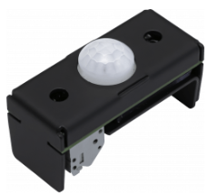

Panneaux de commande DALI 2
- Les panneaux de commande doivent être connectés à l'un des réseaux DALI d'un routeur. La communication et l'alimentation électrique doivent se faire via le réseau DALI. Le courant maximum qu'un contrôleur individuel peut consommer ne doit pas dépasser 10 mA. Les panneaux se déclarent comme des entrées DALI2, le nombre de panneaux utilisés n'affecte pas le nombre de sorties DALI/luminaires à utiliser.
- Les panneaux de commandes conformes à la norme BS 5733:1995, d'une profondeur de 47 mm, doivent pouvoir être montés. La construction doit être modulaire, de sorte qu'un panneau de commande se compose d'un ou de plusieurs modules. Les modules doivent pouvoir être encliquetés dans des cadres de montage simples ou doubles pour être fixés à la boîte d'encastrement.
Un cadre simple doit convenir à un seul module de commande et s'adapter à une seule boîte d'encastrement. Un cadre double doit pouvoir accueillir jusqu'à trois modules de contrôle et s'adapter à une boîte d'encastrement double. Toutes les combinaisons de modules de contrôle sont autorisées. Un module vide assorti doit être utilisé si moins de trois modules sont nécessaires dans une boîte d'encastrement double.
- Des connecteurs à vis en deux parties doivent être utilisés pour la connexion DALI afin de permettre la déconnexion du panneau de sélection de scènes sans affecter l'intégrité du câblage DALI. Le connecteur doit être à 6 voies, avec un couplage interne en trois paires pour permettre au câblage de la paire DALI et de l'écran optionnel d'être bouclé sans que le câblage n'ait à partager une borne.
- Une lentille intégrée pour la réception des signaux IR doit être fournie, discrète et d'une taille considérablement plus petite que les commandes manuelles. Cette lentille grand angle à haute sensibilité doit couvrir un cône d'environ 60 degrés.
- Les faces des panneaux de commande doivent être en plastique blanc, en cuivre poli ou en acier inoxydable brossé, entre autres matériaux, et doivent être à "fixation cachée" (pas de vis ou autres fixations visibles). En outre, le fabricant doit proposer des solutions de panneaux personnalisées pour permettre une continuité de style et de finition, si les solutions de panneaux standard ne conviennent pas.
- Modules à boutons-poussoirs :
Les boutons doivent se déplacer mécaniquement ; ce faisant, l'opération doit être tactile. Le style, la taille et l'espacement des boutons doivent permettre une utilisation aisée sans risque d'appuyer sur plusieurs boutons à la fois. Les boutons doivent être disposés en colonnes de quatre boutons au maximum et de deux colonnes au maximum sur un même module. Les
boutons doivent être dotés d'une indication LED
"tell-back"
intégrée.
Les modules doivent comprendre les éléments suivants
Deux boutons, préconfigurés comme "on" et "off".
Deux boutons, préconfigurés comme "niveau supérieur" et "niveau inférieur".
Cinq boutons, préconfigurés en quatre niveaux et "arrêt"
Sept boutons, préconfigurés en quatre niveaux, "off", "up" et "down".
Huit boutons, préconfigurés en sept niveaux et "off".

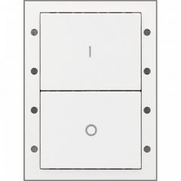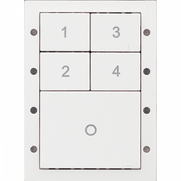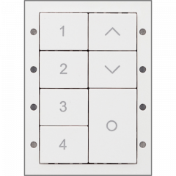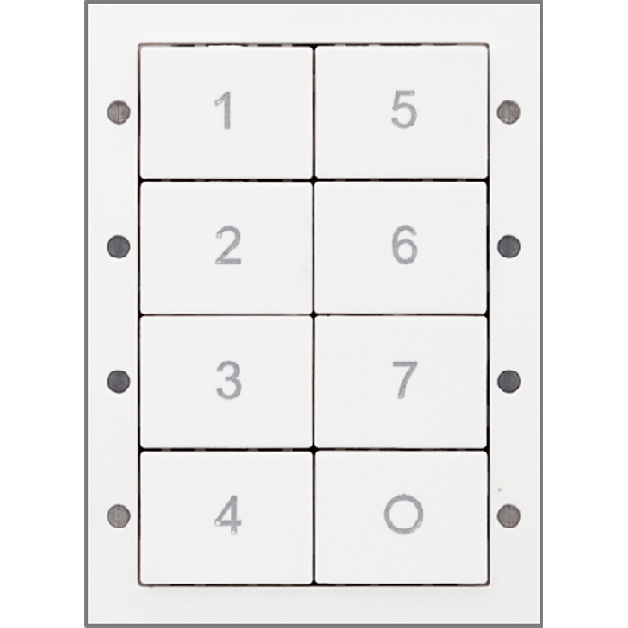

Panneau de commande Illustris
Le panneau de commande est une interface utilisateur contemporaine dotée de fonctions avancées de contrôle de l’éclairage. Son design élégant intègre la technologie tactile pour offrir une expérience intuitive et familière à l’utilisateur. La connectivité Bluetooth® intégrée étend les possibilités de contrôle aux smartphones et tablettes via l’application SceneSet® pour iOS et Android.
Contrôleur autonome et interface utilisateur. Mise en réseau sur les systèmes de routeurs DIGIDIM Configuration minimale / Fonctionnement prêt à l’emploi. Possibilité de créer, de mémoriser et de rappeler quatre ambiances lumineuses. Entièrement compatible avec DALI . Prise en charge de la température de couleur DALI Type 8 et de la présentation x-y des couleurs. Disponible dans une variété de façades pour différentes commandes, y compris des versions personnalisées.Finitions de la façade en verre et en plastique.Contrôle par application via l’application mobile SceneSet (iOS et Android). Tolérance aux détergents et à l’humidité, protection jusqu’à la classe IP44 pour les environnements exigeant une grande propreté.

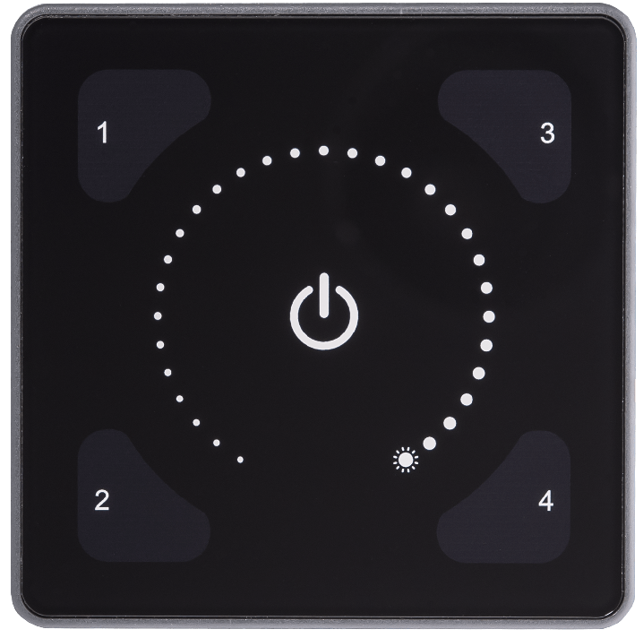

Écran tactile 7
L'écran tactile doit être connecté à l'Ethernet du routeur sans intervention d'un gateway ou d'un module de traduction. Les commandes de l'écran tactile sont distribuées directement dans le réseau du routeur. Les commandes doivent être traitées par le système à une vitesse telle que l'utilisateur du système perçoit le résultat de son action comme une réponse directe à l'actionnement d'une touche.
Le panneau prend en charge Android 6.0 ou une version plus récente et le WIFI 802.11b/g/n.
Il doit être adapté à une installation encastrée et ne doit pas dépasser de plus de 14 mm du mur.

Écran IPS de 7 pouces
CPU ARM Cortex A7 à 8 cœurs, 1,2 GHz
Résolution 1024 x 600, luminosité : 350 cd/m2
WIFI (802.11b/g/n), réseau Ethernet Lan
Google Android 6.0

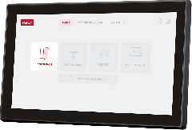

Écran tactile 10
L'écran tactile doit être connecté à l'Ethernet du routeur sans intervention d'un gateway ou d'un module de traduction. Les commandes de l'écran tactile sont distribuées directement dans le réseau du routeur. Les commandes doivent être traitées par le système à une vitesse telle que l'utilisateur du système perçoit le résultat de son action comme une réponse directe à l'actionnement d'une touche.
Le panneau prend en charge Android 6.0 ou une version plus récente et le WIFI 802.11b/g/n.
Il doit pouvoir être encastré et ne doit pas dépasser de plus de 16 mm du mur.

Écran IPS de 10 pouces
CPU ARM Cortex A7 à 8 cœurs, 1,2 GHz
Résolution : 1280 x 800, luminosité : 350 nit, rapport : 16:10
WIFI (802.11b/g/n), réseau Ethernet Lan
Google Android 6.0

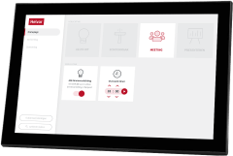

Écran tactile 21
L'écran tactile doit être connecté à l'Ethernet du routeur sans intervention d'un gateway ou d'un module de traduction. Les commandes de l'écran tactile sont distribuées directement dans le réseau du routeur. Les commandes doivent être traitées par le système à une vitesse telle que l'utilisateur du système perçoit le résultat de son action comme une réponse directe à l'actionnement d'une touche.
Le panneau doit être IP 64 et convient pour un montage encastré ou apparent.
L'écran tactile est équipé d'un système d'exploitation Windows.
Le matériel comprend deux ports Ethernet distincts.
Le module contient un système Intel Atom sans ventilateur mécanique.
Un système Intel Atom sans ventilateur mécanique.
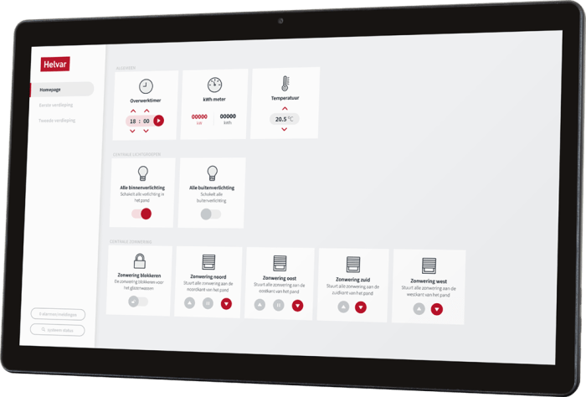

Suivi et rapports de plateforme web
Plateforme web
Grâce aux modules de la plateforme web, il est possible de combiner
le contrôle, la surveillance et une API dans un environnement unique via un tableau de bord. Le
système doit être basé sur le principe "clé en main", selon lequel toutes les données sont synchronisées à partir du système de gestion de l'éclairage DALI par une simple pression. Des utilisateurs peuvent être ajoutés avec différents droits et affectés à différentes catégories. Tout cela fonctionne dans un environnement sur site, aucune donnée n'est donc stockée dans un système dans le cloud. Les mises à jour et les courriers électroniques nécessitent une connexion internet.
Logiciel
ucontrol | d-monitor
1. Les rapports de problèmes peuvent être envoyés par courrier électronique.
2. Les scènes préprogrammées doivent pouvoir être modifiées dans un tableau de bord au moyen d'une table de scènes.
3. Les données DALI-2 relatives à l'énergie, à l'incendie et à la maintenance peuvent être lues et affichées dans un tableau de bord si elles sont présentes dans le composant DALI-2.
ucontrol | e-monitor
1. Un tableau de bord doit permettre de tester manuellement l'éclairage de sécurité DALI.
2. Le système de surveillance doit effectuer des tests automatiques à des moments configurables et en rendre compte par courrier électronique en format pdf.
3. Le système doit tester la durée de vie de la batterie et en rendre compte par courrier électronique en format pdf, conformément aux rapports légalement requis.
4. Tous les résultats des tests effectués restent stockés dans le système. Le système est conforme à l'exigence du carnet de sécurité relative à l'éclairage de sécurité.
ucontrol | light
1. Une interface utilisateur permet de contrôler tous les composants DALI
2. Il est immédiatement visible que quelque chose est allumé ou éteint.
3. Grâce à une structure en cartes, le contrôle est évolutif en termes de résolution et de fonctionnalité.
4. Une carte doit pouvoir afficher et contrôler 4 fonctions : commande sans retour d'information, bouton à bascule avec retour d'information, scènes sélectionnables et/ou curseur réglable.
ucontrol | light qr control
1. Les codes QR ne doivent être visibles que sur un écran E-ink.
2. Pour tout utilisateur du réseau WiFi équipé d'un smartphone ou d'une tablette, il est possible d'envoyer et de recevoir des messages dans un environnement web grâce au code QR.
3. Les écrans E-ink peuvent être mis à jour quotidiennement avec un nouveau code.

ucontrol | API
- La communication avec le système doit être possible via des API RESTful.

Unité d'entrée
- L'unité d'interface d'entrée doit se présenter sous la forme d'un boîtier modulaire en plastique pour montage sur rail M36 DIN conformément à la norme EN 50022, avec un maximum de quatre largeurs d'unité. L'unité doit fournir huit options d'entrée, dont quatre sont configurables en option en tant qu'entrée analogique pour la tension continue.
- L'unité sera alimentée par le réseau DALI et ne nécessitera pas plus de 10 mA pour fonctionner.
- Des connecteurs à vis en deux parties doivent être utilisés pour la connexion DALI afin de permettre la déconnexion de l'unité d'entrée sans affecter l'intégrité du câblage DALI. Le connecteur doit être à 6 voies avec un couplage interne en trois paires pour permettre le -bouclage du câblage de la paire DALI -et de l'écran optionnel sans que le câblage n'ait à partager une borne.
- Toutes les connexions d'entrée doivent utiliser des bornes à vis adaptées à la connexion d'un câble flexible de 2,5 mm maximum² . Les longueurs de câble sont autorisées jusqu'à un maximum de 50 m.
- Toutes les lignes d'entrée de l'alimentation DALI doivent être doublement isolées.
- Si les entrées sont configurées pour être utilisées comme commutateurs, elles doivent pouvoir être utilisées avec des terminaisons de contact sans tension et, à ce titre, chaque entrée doit fournir un courant de boucle de 0,5 mA.
- Si elles sont configurées pour un fonctionnement analogique, les entrées doivent pouvoir être connectées à des dispositifs tels que des détecteurs de lumière qui fournissent une tension de sortie continue. La plage de fonctionnement doit s'étendre de 0 à 10 V de tension continue avec une impédance d'entrée de 7,5 kilo-ohms. Les connexions jusqu'à ±15 volts doivent être autorisées sans dommage.

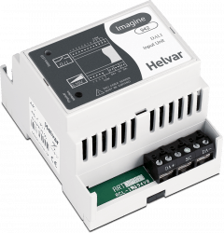

Mini unité d'entrée
- Une mini-unité d'entrée doit fournir une interface locale pratique pour les interrupteurs mécaniques utilisés dans les panneaux de commutation muraux et pour les composants tels que les interrupteurs de détection de présence.
- Une unité avec des câbles alignés doit fournir quatre entrées de commutation sous une forme compacte pour l'installation dans des endroits tels qu'une boîte arrière électrique. Les dimensions nominales doivent être de 20 x 30 mm pour une épaisseur de 10 mm, sans compter le câble de connexion.

- L'unité doit être alimentée par le réseau DALI et ne doit pas demander plus de 8 mA.

- Les lignes d'entrée du réseau DALI n'ont pas besoin d'être isolées. Les entrées doivent être adaptées à une terminaison de contact sans tension et fournir un courant de boucle de 0,5 mA.

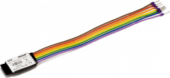

Luminaires LED
Les éclairages à LED doivent être équipés de drivers de LED conformes à la spécification DALI2 en termes de commande à distance. Les luminaires utilisés doivent être conformes à la norme DALI2 IEC 62386. L'éclairage blanc accordable doit être mis en œuvre conformément à la norme DALI Type 8.

Module de relais pour l'éclairage commutable
Éclairage commuté :
un module relais contrôlé par DALI doit permettre la commutation de plusieurs charges indépendantes non graduables. Différentes unités peuvent être proposées, par exemple pour 1 canal ou pour 8 canaux.
Le circuit doit utiliser des relais de puissance unipolaires, normalement ouverts, avec une capacité d'appel élevée. Les relais doivent pouvoir commuter un courant d'appel de 800 A et maintenir un courant de fonctionnement de 16 A à 250 V.

Les connexions de contact pour les relais de puissance doivent être configurées comme des circuits hors tension, à double isolation, afin de permettre la liberté en ce qui concerne les connexions de puissance et de charge, y compris le fonctionnement multiphasé. En outre, chaque circuit doit avoir une double isolation pour l'entrée DALI et pour l'alimentation secteur de l'unité de relais.
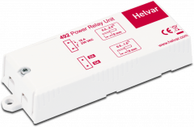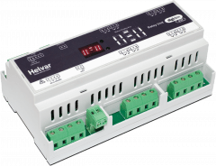

Commande des moteurs de stores et de rideaux
Une commande de moteur intelligente et adressable DALI est utilisée dans le projet.
Cette interface DALI doit permettre de contrôler deux stores motorisés, des stores vénitiens, des rideaux, des volets ou des charges similaires.
Chaque canal doit être composé de deux relais de puissance unipolaires séparés, normalement ouverts, de 10 A, couplés fonctionnellement pour la commande des stores. Chaque canal doit avoir des options programmables d'ouverture/fermeture ou de marche/montée/descente-. La durée de fonctionnement (temps de fermeture des relais) doit être programmable par incréments d'une seconde jusqu'à un minimum de quatre minutes.
Pour tenir compte des différences de conception des persiennes, les relais de puissance doivent être configurés comme des circuits hors tension à double isolation pour permettre la liberté des connexions d'alimentation et de charge, y compris la commande multiphasée et la commande de courant continu à très basse tension.

Alimentation : 230vAC et DALI, consommation 2mA, 13V - 22.5V
Montage : Module rail DIN

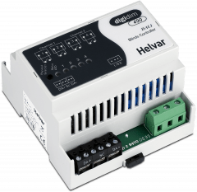

Interface Audio Visuel RS232

- L'unité d'interface RS232 doit se présenter sous la forme d'un boîtier modulaire en plastique pour montage sur rail DIN M36 conformément à la norme EN 50022, avec un maximum de deux largeurs d'unité. Elle doit comporter des ports d'émission et de réception. Les deux ports doivent être entièrement conformes aux spécifications RS232 en ce qui concerne la tension et l'intensité du courant.
- L'unité sera alimentée par le réseau DALI et ne nécessitera pas plus de 15 mA pour fonctionner.
- Des connecteurs à vis en deux parties doivent être utilisés pour la connexion DALI afin de permettre la déconnexion de l'unité d'entrée sans affecter l'intégrité du câblage DALI. Le connecteur doit être à 6 voies avec un couplage interne en trois paires pour permettre le -bouclage du câblage de la paire DALI -et de l'écran optionnel sans que le câblage n'ait à partager une borne.
- Les connexions RS232 doivent utiliser des bornes à vis qui permettent de connecter des câbles flexibles de 2,5 mm maximum (² ).
- Les ports RS232 doivent être doublement isolés par rapport au réseau DALI.

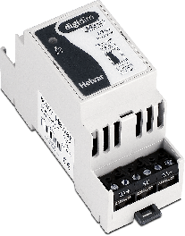

Mesh Bluetooth sans fil
Définition / Fonctionnement
Il s'agit de la fourniture et la pose de système de gestion d’éclairage DALI sans fil adaptatif et continu. Il possède un système d’auto-apprentissage. L'objectif global est d'obtenir le système d'éclairage le plus efficace sur le plan énergétique, tout en offrant des avantages pour le bien-être de l'utilisateur final et en s'inscrivant dans le cadre du bâtiment intelligent. Le système doit fournir un rapport complet des informations provenant des drivers et des dispositifs DALI.

Après l'installation des dispositifs sans-fils, un réseau maillé est établi sur la base de la technologie sans fil Bluetooth Low Energy. Les luminaires échangent des informations entre eux via le réseau maillé.

L’ installation est facilitée, sans câbles de communication ni besoin d'un contrôleur central. Des ajustements, tels que les niveaux de lumière, la temporisation, le regroupement et la configuration des panneaux de commande, sont possibles en utilisant l'application mobile. Il s'agira d'un système modulaire, évolutif et facile à spécifier, qui permettra d'ajouter de nouveaux appareils au réseau sans programmation supplémentaire.
La solution sans fil offre une plus grande efficacité énergétique (par rapport aux solutions de commutation simples) tout en fonctionnant de manière autonome ("fit and forget"), facile à installer ("plug and play") et sans nécessiter de programmation ("out-of-the-box").
La solution prendra en charge les luminaires DALI standard. Une unité de contrôle DALI servira de pont DALI pour connecter les luminaires DALI au réseau maillé sans fil. Il devrait être possible de connecter un à quatre luminaires DALI à une unité de contrôle DALI. L'unité sera placée à l'intérieur ou à l'extérieur d'un luminaire DALI. Chaque appareil du réseau maillé agit comme un nœud pour les données reçues. Le luminaire équipé du système sans fils se compose de l'unité de contrôle sans fil, d'un driver LED compatible au système sans fil et du détecteur multifonctionnel compatible au système sans fil. Les luminaires d'un réseau communiquent entre eux à l'aide de la technologie CSRmesh (Bluetooth low energy mesh), qui garantit également une transmission sûre et sécurisée des messages. Les coupures de courant temporaires ne doivent pas perturber le fonctionnement du luminaire. Le fonctionnement se poursuivra normalement après le rétablissement de l'alimentation électrique. Les paramètres prédéfinis peuvent être configurés à l'aide d'une application mobile. Celle-ci permettra à la fois de modifier les paramètres et de regrouper les luminaires. Il doit être possible de réinitialiser le luminaire si l'environnement change ou si on le souhaite. La réinitialisation doit être possible pour un luminaire individuel, un groupe ou l'ensemble du réseau. Après la réinitialisation, le luminaire oublie les paramètres qu'il a appris précédemment et recommence l'apprentissage continu à partir de zéro. Pour obtenir un confort maximal et/ou une consommation d'énergie réduite, il est recommandé de placer les luminaires voisins à une distance maximale de 5 mètres et sur des plafonds d'une hauteur maximale de 3 mètres. Le détecteur intégré déclenche automatiquement l'émission de lumière lorsqu'une présence est détectée dans le champ de vision du luminaire
La sécurité est essentielle dans "l'environnement du bâtiment intelligent" et le système sans fil dispose d'un ensemble complet de protocoles de sécurité pour assurer la sécurité et l'efficacité du système. Trois couches de sécurité protègent le système de contrôle. Il est possible de réinitialiser un seul luminaire, un groupe de luminaires ou un réseau de luminaires à l'aide de l'application mobile.
Le rétablissement après une coupure de courant doit être déterminante. Le luminaire continuera à fonctionner comme s'il n'y avait pas eu d'interruption, c'est-à-dire que les paramètres seront maintenus tels qu'ils étaient avant l'interruption. La défaillance d'un détecteur dans un luminaire signifie que l'unité de contrôle sans fil ne détecte plus de présence. Un tel luminaire doit continuer à surveiller les autres luminaires du réseau pendant un certain temps et agir en fonction des paramètres appris.En cas de défaillance de l'unité de contrôle, le luminaire enverra la puissance lumineuse à 100 %. Si l'interférence est limitée à l'émetteur du signal radio, le luminaire continuera à fonctionner comme s'il n'y avait pas eu d'interruption, tandis que les autres luminaires du réseau ne pourront pas recevoir de messages de ce luminaire. Si l'interférence est limitée au récepteur radio, le luminaire continuera à fonctionner comme un luminaire autonome tout en envoyant des messages aux autres luminaires du réseau. En cas de défaillance du driver LED, le luminaire est désactivé. Si l'un des luminaires du réseau maillé tombe en panne, les autres luminaires du réseau continueront à fonctionner sans interruption. Il est possible que le luminaire défectueux crée une interruption dans le réseau maillé, divisant ainsi le réseau en plusieurs réseaux. Dans ce cas, les réseaux fonctionneront indépendamment les uns des autres.

LEGISLATION
Tous les équipements doivent porter le marquage CE et être entièrement conformes à la réglementation sur la restriction des substances dangereuses (directive RoHS 2002/95/CE). La preuve de la conformité doit être fournie par le fabricant sur demande.
La sécurité de l'équipement doit être assurée par l'application de la norme EN 60950-1:2006.
La compatibilité électromagnétique doit être démontrée en appliquant la norme d'émission EN 61000-6-3:2007 et la norme d'immunité EN 61547:2009.
Les luminaires, les détecteurs de présence et les panneaux de contrôle utilisés doivent être conformes à la norme DALI2 IEC 62386.
Le matériel nécessaire pour la gestion d’éclairage DALI est conforme à tous les textes officiels en vigueur
en la matière notamment :
NBN EN ISO 52120-1 (2022), Performance énergétique des bâtiments - Contribution de l’automatisation, de la régulation et de la gestion technique des bâtiments
Le système de gestion d’éclairage doit répondre aux exigences de la Directive Européenne 23024/1275 obligatoire à partir du 29/5/2026
NBN-EN-12464-1 (2021), Lumière et éclairage – Eclairage des lieux de travail

Description du produit

logiciel de la solution de contrôle de l'éclairage
- Le logiciel réside en partie dans le nœud dotée d'une fonctionnalité de réseau sans fil avec des algorithmes préprogrammés et en partie dans le driver LED compatible avec le système sans fil.
- Le logiciel doit permettre à l'appareil de mettre en œuvre des fonctions définies telles que
  - Apprentissage continu automatique basé sur les données reçues
  - Fonctionnement automatique de l'appareil en fonction des paramètres appris
  - Collecte de données d'utilisation telles que les heures d’allumage
  - Réinitialisation de l'appareil
  - Possibilité de recevoir et d'enregistrer des paramètres de configuration à partir de l'application mobile
  - Communication avec les autres nœuds du réseau maillé

Application mobile
- L'application est disponible pour les appareils mobiles approuvés (iPhone 4s / iPad 3rd gen / Android 4.4 et plus) équipés de Bluetooth low energy. Une liste des téléphones/appareils testés est fournie dans les boutiques d'applications où l'application peut être téléchargée.
- L'application mobile présente les caractéristiques suivantes
  - Ajustements des niveaux de lumière
  - Réglage des temporisations et des temps de fondu
  - Contrôler la récolte de la lumière du jour
- Paramètres prédéfinis
- Modes éco et confort prédéfinis
- Ajouter, modifier et supprimer des préréglages
  - Regroupement
- Créer un nouveau groupe
- Ajouter à un groupe
- Retirer d'un groupe
- Supprimer un groupe
- Niveau d'éclairage des membres du groupe
- Maintien du corridor
- Supprimer la mise en attente d'un couloir d'un dispositif
  - Réinitialisation d'usine
  - Sécurité
  - Configuration du panneau mural (nécessite Android 6.0 ou une version ultérieure avec prise en charge NFC)
- Réglage de la détection d'absence

- Pour connecter l'appareil mobile au luminaire, l'appareil mobile doit se trouver à portée Bluetooth du luminaire. La distance dépend du matériau utilisé pour le plafond et le luminaire, ainsi que de la position et de l'orientation du nœud dans le luminaire, entre autres.
- La conception des luminaires et des environnements qui permettent une connexion correcte entre les luminaires sans fil doit être guidée par des documents tels que les directives de conception des luminaires du système sans fil et la description du système sans fil.
- Le détecteur multifonctionnel intégré doit permettre de mesurer la luminance et de détecter la présence. Les deux éléments du détecteur doivent être séparés afin d'assurer un fonctionnement distinct et de fournir des performances définies. Le détecteur doit pouvoir être installé dans le luminaire de manière encastrée, avec des options de montage sur le boîtier du détecteur. Le détecteur doit être doté d'un boîtier ayant au moins un indice de protection IP30. Pour les applications extérieures, il doit y avoir une variante de détecteur avec un indice de protection IP65.
- La détection de mouvement utilise la technologie PIR.
- Le détecteur est alimenté par l'unité de contrôle. Le détecteur doit être connecté directement à l'unité de contrôle à l'aide d'un connecteur à quatre voies de 2 mm. Aucun autre détecteur que ceux qui peuvent être connectés directement au nœud ne doit être utilisé dans la solution.
- Le détecteur doit être conforme aux normes EN 55015, EN 61547 et EN 61347-2-11 et à la directive RoHS.
- Les dimensions du détecteur multifonction sont 32,4 mm x 15,5 mm x 14,5 mm. Le câble flexible reliant le détecteur multifonction à l'unité de contrôle doit être de 80 cm. Des variantes de longueur de câble spéciales sont disponibles sur demande.
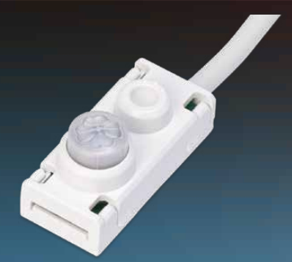
- Des accessoires de montage doivent être fournis pour monter le détecteur multifonction dans le luminaire ou dans le plafond.
- Les dimensions de la version IP65 du détecteur multifonction sont 75 mm x 60 mm x 37 mm. Le détecteur IP65 ne doit être monté sur le luminaire qu'à l'aide du presse-étoupe.

Noeud compatible avec un réseau sans fil
- Le noeud doit avoir le logiciel nécessaire préprogrammé pour que le luminaire puisse fonctionner de manière automatique (prêt à l'emploi). Le noeud stocke les données de configuration et les paramètres dans une mémoire non volatile.
- Le noeud doit pouvoir connecter et alimenter le détecteur via le noeud.
- Le noeud doit être en mesure de commander le driver LED aux niveaux d'éclairage souhaités.
- Le noeud doit pouvoir se connecter au réseau CSRmesh préprogrammé à l'aide de Bluetooth low energy. Le noeud peut envoyer, recevoir et relayer des messages au sein du réseau maillé.
- Le noeud peut se connecter à un appareil mobile via Bluetooth et recevoir des paramètres de l'application mobile.
- Les dimensions du noeud compatible avec les réseaux sans fil (nœud du système sans fil) sont de 53,50 mm x 25,50 mm x 17,20 mm.
- Le noeud sans fil doit pouvoir contrôler un luminaire équipé d'un driver LED compatible au système sans fil.
- Les dimensions du noeud capable de commander des drivers DALI standard (nœud sans fil DALI) sont de 184,0 mm x 40,0 mm x 25,2 mm. Le noeud DALI doit pouvoir contrôler un maximum de 4 luminaires DALI.
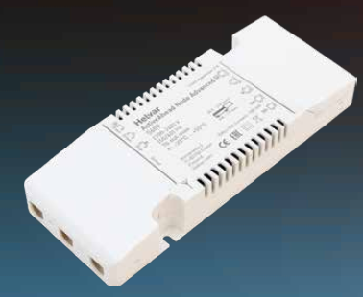

Le nœud combiné au multi détecteur sans fil
- Le nœud peut être combiné à un multi détecteur sans fil.
- Il peut être utilisé comme détecteur pour contrôler d’autres nœuds sans fil à proximité du réseau maillé Bluetooth.
- Le nœud multi détecteur dispose d’une sortie DALI. Grâce à cette sortie, des appareils standard DALI peuvent être connectés au système sans fil. Cela permet d’adresser et de configurer des luminaires, des relais, des variateurs, des détecteurs ou des panneaux de commande DALI compatible.
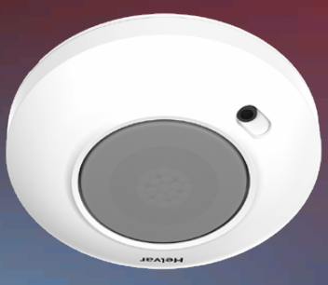

Câble
- Un câble souple relie le nœud, alimentée par le réseau sans fil, au driver LED.
- Deux longueurs de câble sont disponibles : 15 cm et 30 cm. L'épaisseur du câble est de 3,8 mm.

Panneau de commande sans fil ou étiquette pour accéder à l’application
- Dans les espaces tels que les salles de réunion, une méthode sera fournie pour le contrôle manuel de l'éclairage à l'aide des panneaux de commande sans fil. Le réglage des scènes à partir du panneau de commande sans fil nécessite l'utilisation de l'application mobile du système sans fil sur des appareils mobiles capables de gérer la communication NFC.
- Le panneau sans fil est facile à installer, fonctionne avec une alimentation autonome et ne nécessite ni alimentation secteur ni batterie.
- Le panneau sans fil communique avec les unités de contrôle sans fil grâce à la technologie Bluetooth Low Energy.

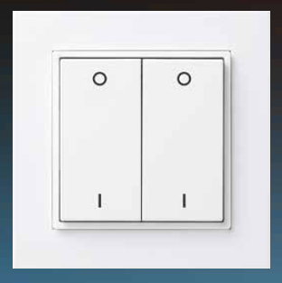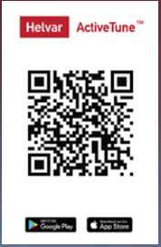

Nœud multi détecteur pour détection de présence/absence avec interrupteur sans fil et sans batterie
Un nœud multidétecteur intelligent et multifonctionnel est utilisé afin de garantir une économie d’énergie maximale tout en offrant un confort optimal à l’utilisateur.
Le Noeud multidétecteur fait partie du système sans fil . Le détecteur peut être utilisé comme un détecteur sans fil pour commander d’autres nœuds de la même marque situés à proximité dans le réseau Bluetooth® mesh.
Le Noeud Multidétecteur dispose d’une sortie DALI. Grâce à cette sortie, des dispositifs DALI standard peuvent être connectés au système sans fil. Il devient ainsi possible d’adresser et de configurer des luminaires, relais, variateurs et détecteurs DALI de la même marque. La configuration du système peut être réalisée via une application mobile.
Le détecteur de lumière mesure la réflexion ; selon les réglages, l’éclairage ne s’allume qu’en dessous d’un certain niveau lumineux. Le niveau lumineux de chaque luminaire est réglable individuellement, par groupe, et dans 16 scènes.
Le déteccteur est équipé d’une détection PIR à 2 blocs, particulièrement adaptée à la détection de mouvements minimes ou lents. Il offre ainsi une couverture multidirectionnelle. La portée PIR du détecteur est de 4 mètres à une hauteur de 2,5 mètres, en mode présence ou absence.
